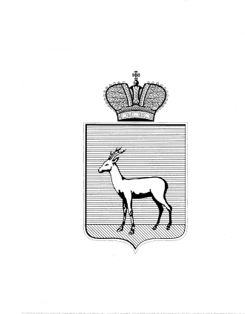
АДМИНИСТРАЦИЯ
ПРОМЫШЛЕННОГО ВНУТРИГОРОДСКОГО РАЙОНА
ГОРОДСКОГО ОКРУГА САМАРА

РЕШЕНИЕ
____________________№____________________

О выявлении правообладателя ранее учтённого объекта недвижимости

В соответствии с положениями Федерального закона от 06.10.2003 № 131-ФЗ «Об общих принципах организации местного самоуправления в Российской Федерации», Федерального Закона от 30.12.2020 № 518-ФЗ «О внесении изменений в отдельные законодательные Российской Федерации», статьи 69.1 Федерального закона от 13.06.2015 года № 218-ФЗ «О государственной регистрации недвижимости»:
- В отношении ранее учтённого объекта недвижимости, квартиры № 12, площадью 32,74 кв.м. (кадастровый номер 63:01:0000000:18115) в доме № 163 по ул. 22 Партсъезда, Промышленный район, г. Самара, выявлен правообладатель: …персональные данные гражданина…
- Подтверждающие документы:
- копия регистрационного удостоверения № 287 от 05.01.1993.
- Настоящее Решение вступает в силу после его подписания.

СОГЛАСОВАНО:

Занимаемая должность | Подпись | И.О. Фамилия
Заместитель Главы Промышленного внутригородского района городского округа Самара |  | Т.Э. Куклева
Начальник правового отдела |  | А.Г. Жуков

- Контроль за выполнением настоящего Распоряжения возложить
на заместителя главы Промышленного внутригородского района городского округа Самара.

Глава Промышленного  внутригородского района  городского округа Самара | Д.В. Морозов

Коваленко И.Н. 995 08 94

СОГЛАСОВАНО:

Занимаемая должность | Подпись | И.О. Фамилия
Заместитель Главы Промышленного внутригородского района городского округа Самара |  | Т.Э. Куклева
Заместитель Главы Промышленного внутригородского района городского округа Самара |  | А.В. Свирень
Начальник правового отдела |  | А.Г. Жуков
Начальник отдела архитектуры |  | И.Н. Коваленко

